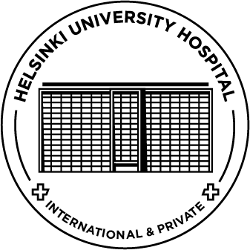
Hoidon nopea ja joustava järjestäminen edellyttää usein potilastietojen saamista ja luovuttamista muilta/muille terveydenhuollon toimintayksiköille. Pyydämme suostumustanne saada hankkia ja/tai luovuttaa Teidän/huollettavanne tietoja alla määrittelemällänne tavalle käytettäväksi tulevissa hoitotilanteissa. Tämä suostumuksen tai kiellon voin peruuttaa kirjallisesti milloin tahansa. Tarvittaessa henkilökunta auttaa lomakkeen täyttämisessä.

Potilaan nimi:
Henkilötunnus:

Annan suostumukseni hankkia itseäni/huollettavaani koskevia kaikkia hoidon kannalta tarpeellisia tietoja,
Annan suostumukseni hankkia itseäni/huollettavaani koskevia hoidon kannalta tarpeellisia tietoja seuraavin rajoituksin:
En anna suostumukseni hankkia mitään itseäni/huollettavaani koskevia hoidon kannalta tarpeellisia tietoja

Tiedot voi pyytää seuraavista hoitopaikoista:
Terveyskeskus:
Sairaala:
Muu hoitopaikka:

Annan suostumukseni luovuttaa lähettävälle lääkärille ja jatkohoidosta huolehtiville terveydenhuoltoyksiköille/lääkäreille itseäni/huollettavaani koskevat kaikki jatkohoidon kannalta tarpeelliset hoitotiedot.

Rajoitan potilaskertomustietojen luovuttamista siten, että suostumus koskee:
Vain tätä hoitoa koskevia tietoja
Potilaskertomustietoja ajalta:
Muu rajoitus:

Kiellän kaikkien tietojen luovuttamisen

Huomioitavaa:

Päiväys: Allekirjoitus:

